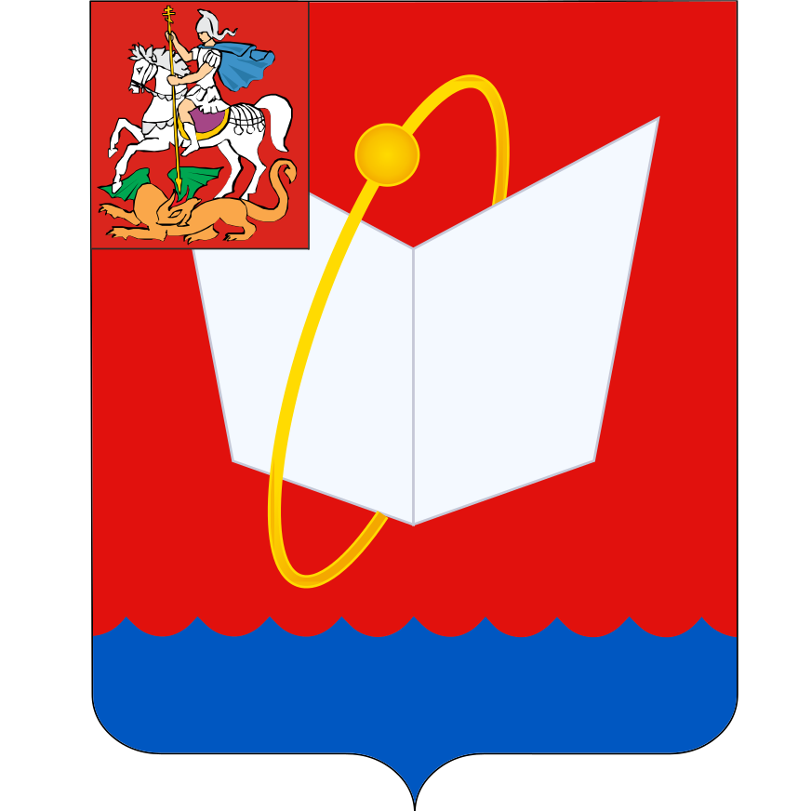
СОВЕТ ДЕПУТАТОВ
ГОРОДСКОГО ОКРУГА ФРЯЗИНО
Мира проспект, д. 15а, г. Фрязино, Московская обл., 141190
тел. 8 (496) 566-91-95, e-mail: frzn_sd@mosreg.ru
ИНН/КПП 5052015871/505001001

ПОВЕСТКА
дня заседания Совета депутатов городского округа Фрязино

12.11.2025 в 17.15, каб. 113
заседание №5

 | 17.15 | Утверждение повестки заседания Совета депутатов городского округа Фрязино  Докладчик – председатель Совета депутатов П.А.Коновалова ___
1 | 17.20 | Проект решения Совета депутатов городского округа Фрязино  «Об установлении на 2026 год дифференцированных базовых ставок арендной платы за аренду муниципального имущества в городском округе Фрязино для различных категорий арендаторов»  Докладчик – председатель Совета депутатов П.А.Коновалова
2 | 17.25 | Проект решения Совета депутатов городского округа Фрязино  «О внесении изменений и дополнений в Устав городского округа Фрязино Московской области»  Докладчик – председатель Совета депутатов Коновалова П.А.
3 | 17.30 | Проект решения Совета депутатов городского округа Фрязино  «Об утверждении Положения о порядке проведения конкурса по отбору кандидатур на должность Главы городского округа Фрязино»  Докладчик – председатель Совета депутатов Коновалова П.А.
4 | 17.35 | Проект решения Совета депутатов городского округа Фрязино  «О назначении членов конкурсной комиссии городского округа Фрязино Московской области для проведения конкурса по отбору кандидатур на должность Главы городского округа Фрязино Московской области»  Докладчик – председатель Совета депутатов Коновалова П.А.
5 | 17.40 | Проект решения Совета депутатов городского округа Фрязино  «О внесении изменений в решение Совета депутатов городского округа Фрязино от 23.09.2025 № 13/1 «Об избрании заместителя Председателя Совета депутатов городского округа Фрязино, осуществляющего свои полномочия на непостоянной основе»  Докладчик – председатель Совета депутатов Коновалова П.А.

Председатель Совета депутатов П.А.Коновалова

